Drodzy Rodzice,
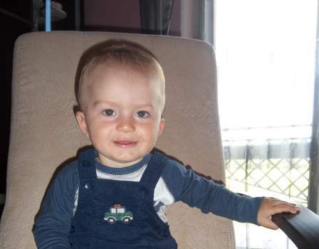

chcielibyśmy poruszyć dzisiaj bardzo ważną kawesitę. Co godzinę w Polsce ktoś słyszy diagnozę białaczka. Jedną z tych osób jest pietnastomiesięczny Oluś, który wraz z mamą Anią i tatą Maciejem mieszkają w Padwi Narodowej. Mama Olusia pracuje jako lekarz w Tarnobrzeskiej przychodni. Rodzice Olusia i jego rodzina dowiedzieli się o chorobie w listopadzie zeszłego roku. Obecnie Oluś potrzebuje zgodnego genetycznie dawcy by żyć.

Bardzo trudno jest znaleźć „genetycznego bliźniaka”. Prawdopodobieństwo wynosi 1:25 000 a przy rzadkim kodzie genetycznym 1:kilku milionów.

Aby pomóc Olusiowi i Innym pacjentom czekającym na dawcę rodzina, przyjaciele oraz Władze Miasta organizują akcję Dzień Dawcy Szpiku dla Olusia i Innych.

Białaczka może dotknąć każdego! Dlatego zachęcam Państwa do wzięcia udziału
w akcji „Dni Dawcy Szpiku dla Olusia i Innych”, która odbędzie się 03.02.2014 r.,
w godzinach 10:00 – 16:00, w Przychodni Specjalistycznej mieszczącej się przy ulicy 1-go Maja 1 (dawna Poliklinika).
Rejestrując się możesz pomóc Olusiowi i innym pacjentom w podobnej sytuacji.
Weź ze sobą dowód osobisty, lub inny dokument z numerem PESEL.

Więcej informacji możecie Państwo znaleźć na ulotce dołączonej do tego listu.

z serdecznymi pozdrowieniami,

